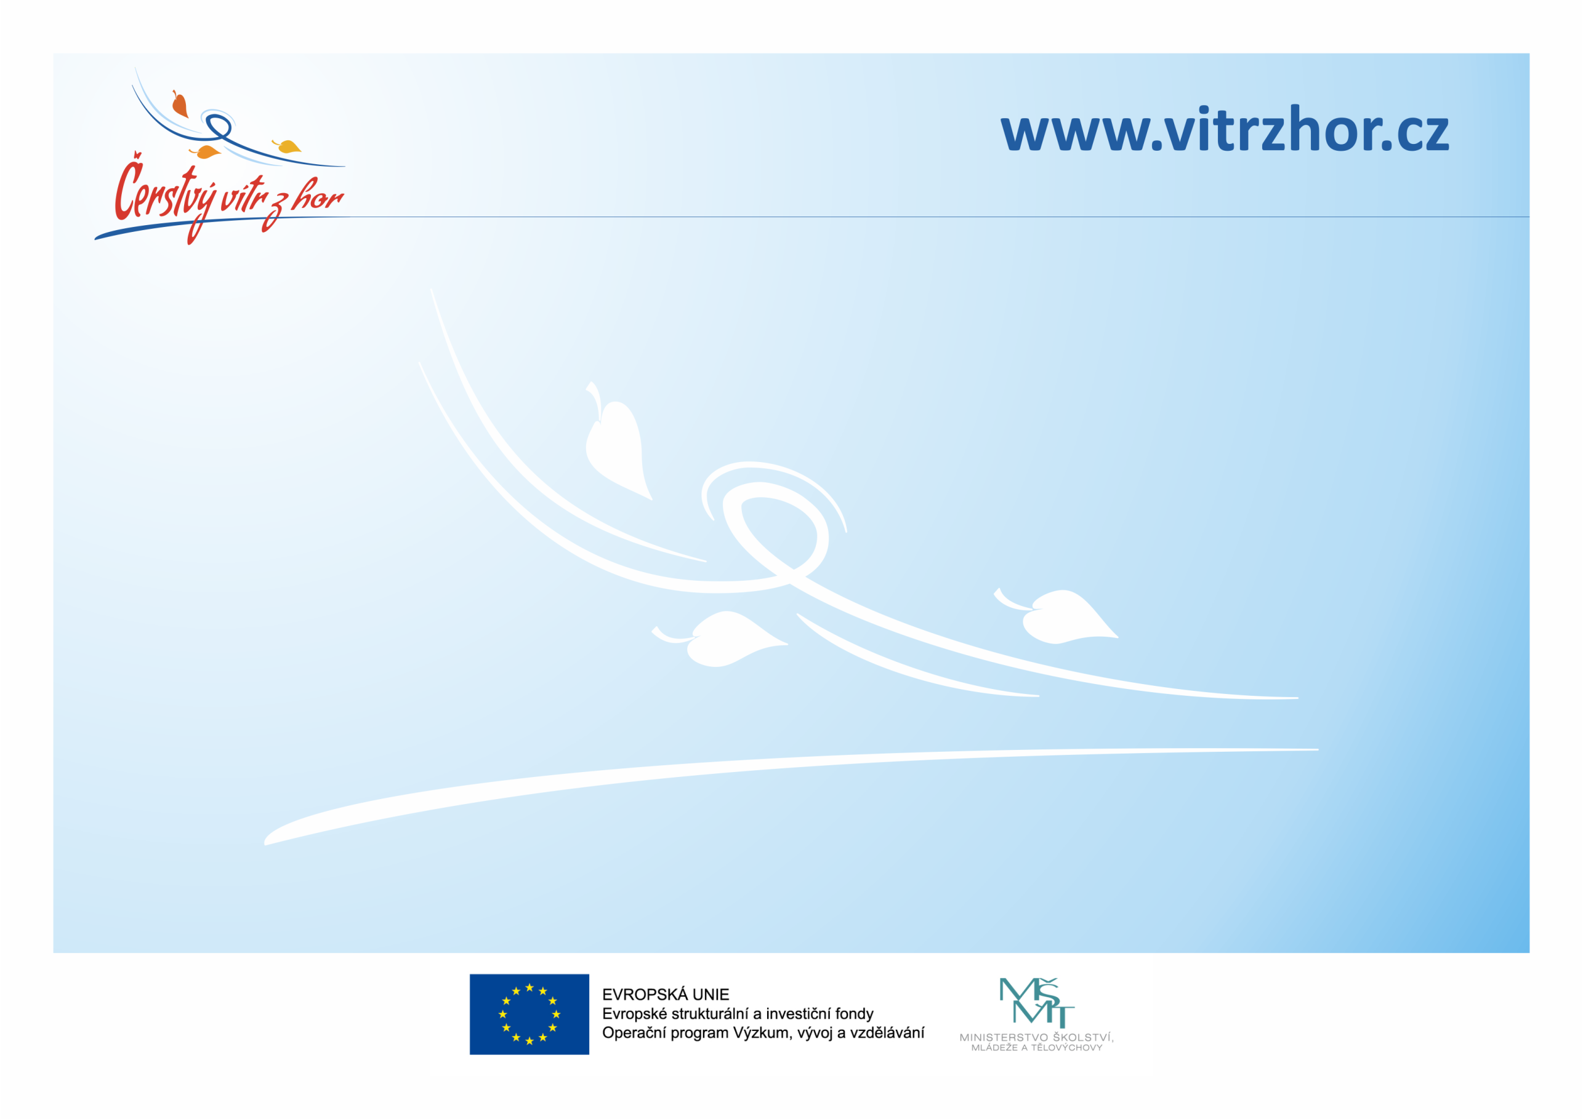
CENTRUM KOLEGIÁLNÍ PODPORY
při Základní škole Doctrina SŠ, ZŠ a MŠ s.r.o
Vás v rámci projektu Čerstvý vítr z hor zve na PROJEKTOVÉ ODPOLEDNE
na téma: iTriangle – dráha, čas a rychlost

Datum konání: 20. 11. 2019 od 14:15
Učebna: Výpočetní techniky
Kontaktní telefon: 485 106 022
Kontaktní e-mail: jindra@doctrina.cz

Přijďte se seznámit s novými trendy v oblasti Badatelsky orientované výuky.
Těšíme na Vaši návštěvu.

